苏州政务服务网申报指南（食品生产许可202611版）
注意：申报中涉及到软件问题：咨询软件公司电话：18913900682， QQ：蒋工1482962607、王工3834972381、张工3786227310。
- 登录地址
苏州政务服务网（http://sz.jszwfw.gov.cn/），如下图。
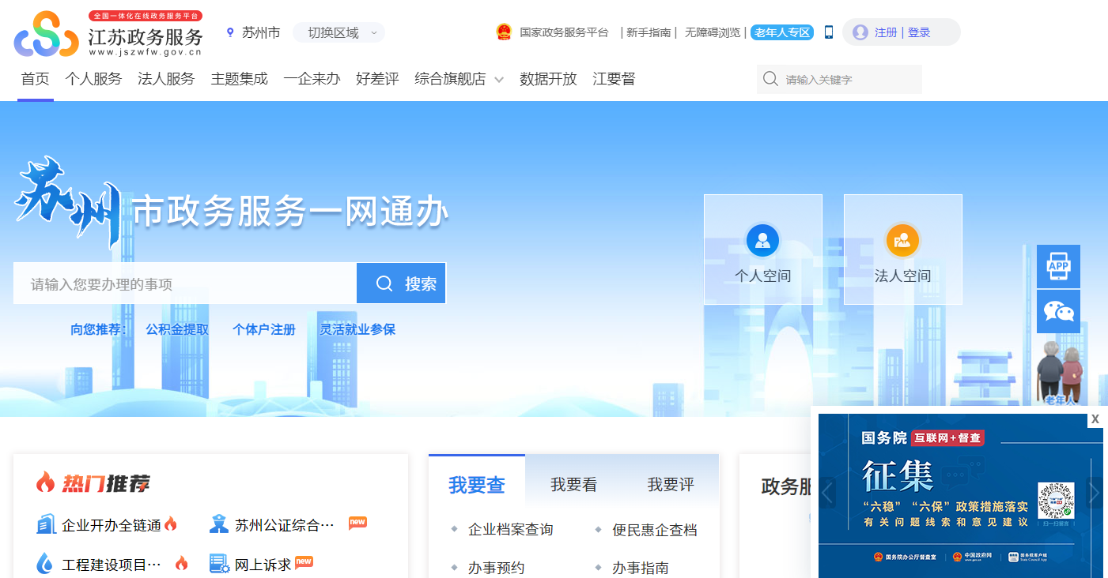
- 注册和登录
进行实名制注册。
如下图：
- 办理路径（二选一）
1.点击“法人服务”。 找到“按部门”，“市市场监管局”，并查找“食品生产许可”（可翻页），并找到对应的事项。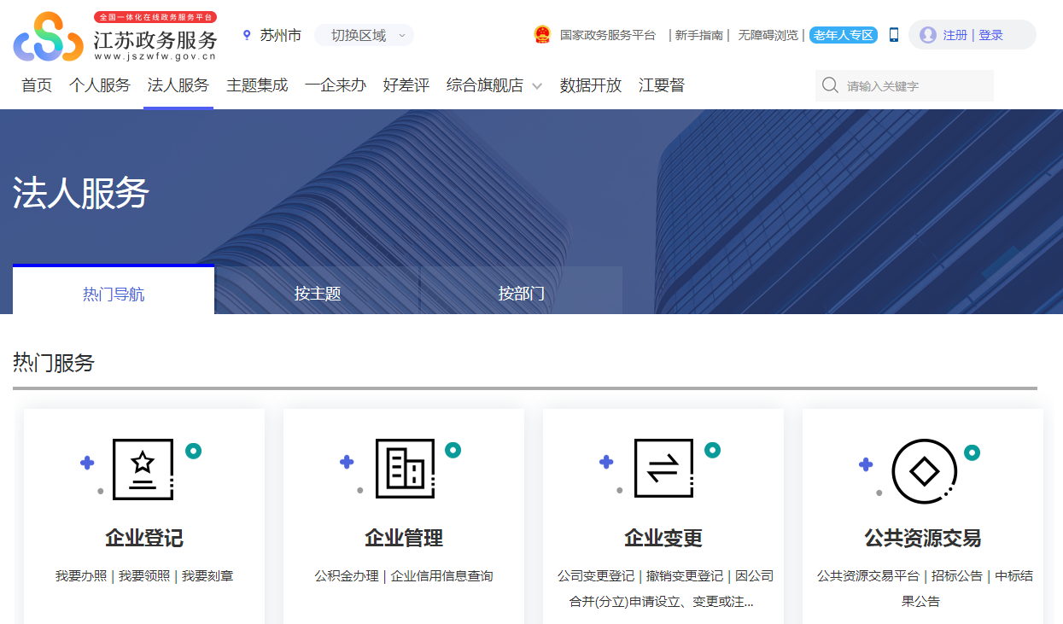
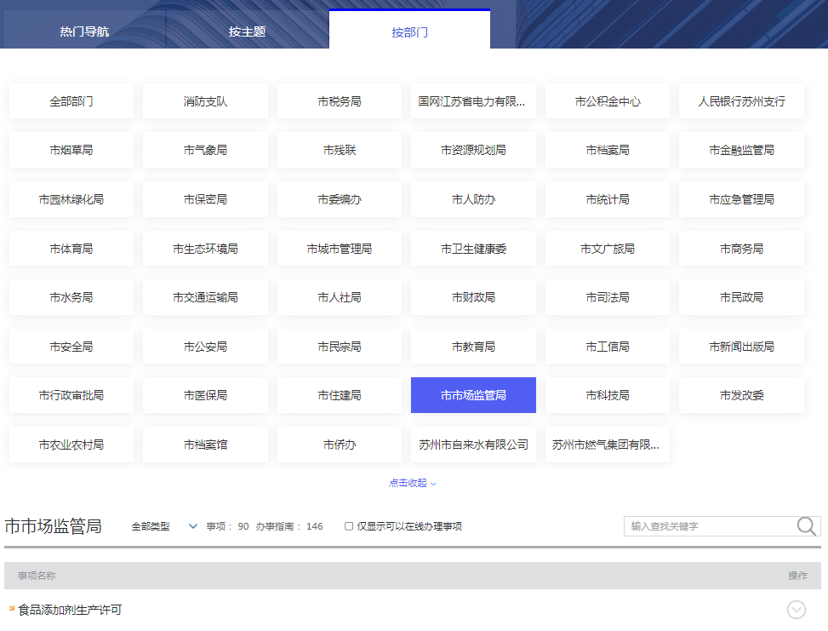
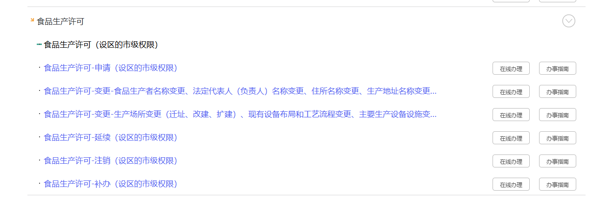
2.直接右上角搜索框输入“食品生产许可”，找到对应的事项。
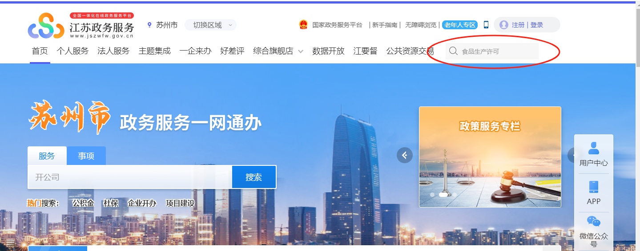
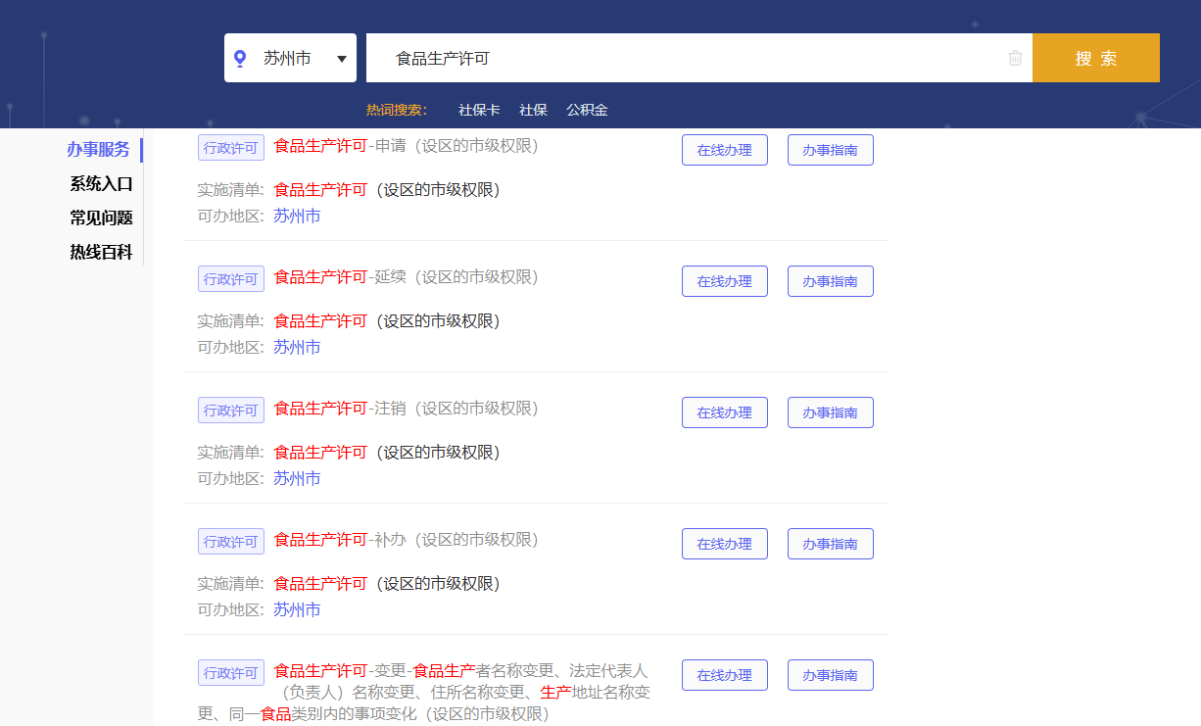
四、具体办理
以下以“食品生产许可-首次”为例：
1点击“食品生产许可-申请（设区的市级权限）”
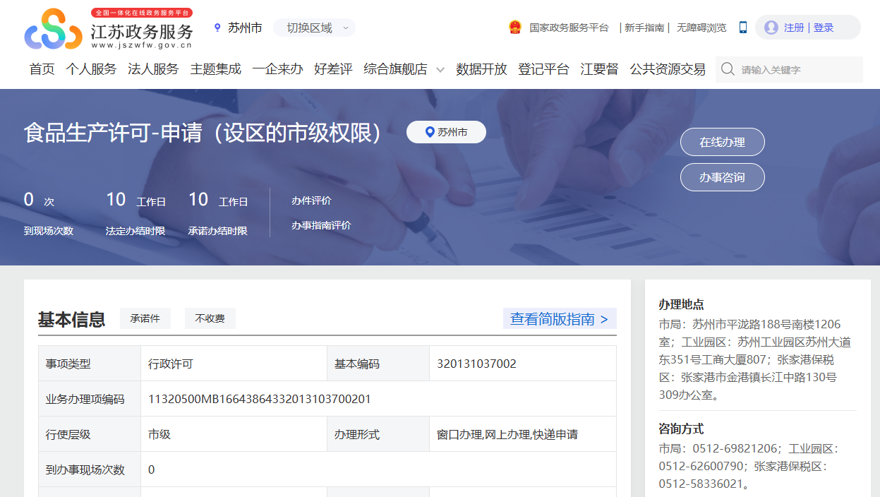
2找到常见问题，出现下图（向下拉）
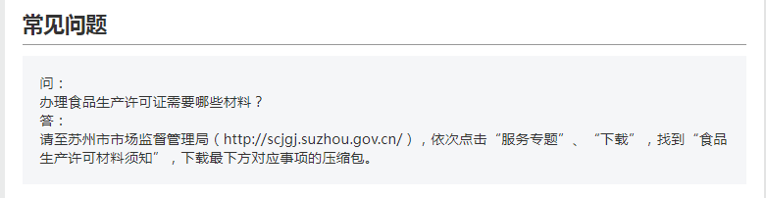
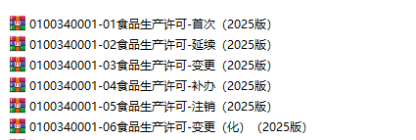
3至苏州市市场监督管理局下载材料，按照“填写说明”填写好，并仔细阅读“申报须知”，这些文件主要用于告知企业如何办理，如何申报，注意事项等内容，请企业仔细阅读，有助于企业及时预审通过。
4填写完成后，点击“在线办理”，出现下图：
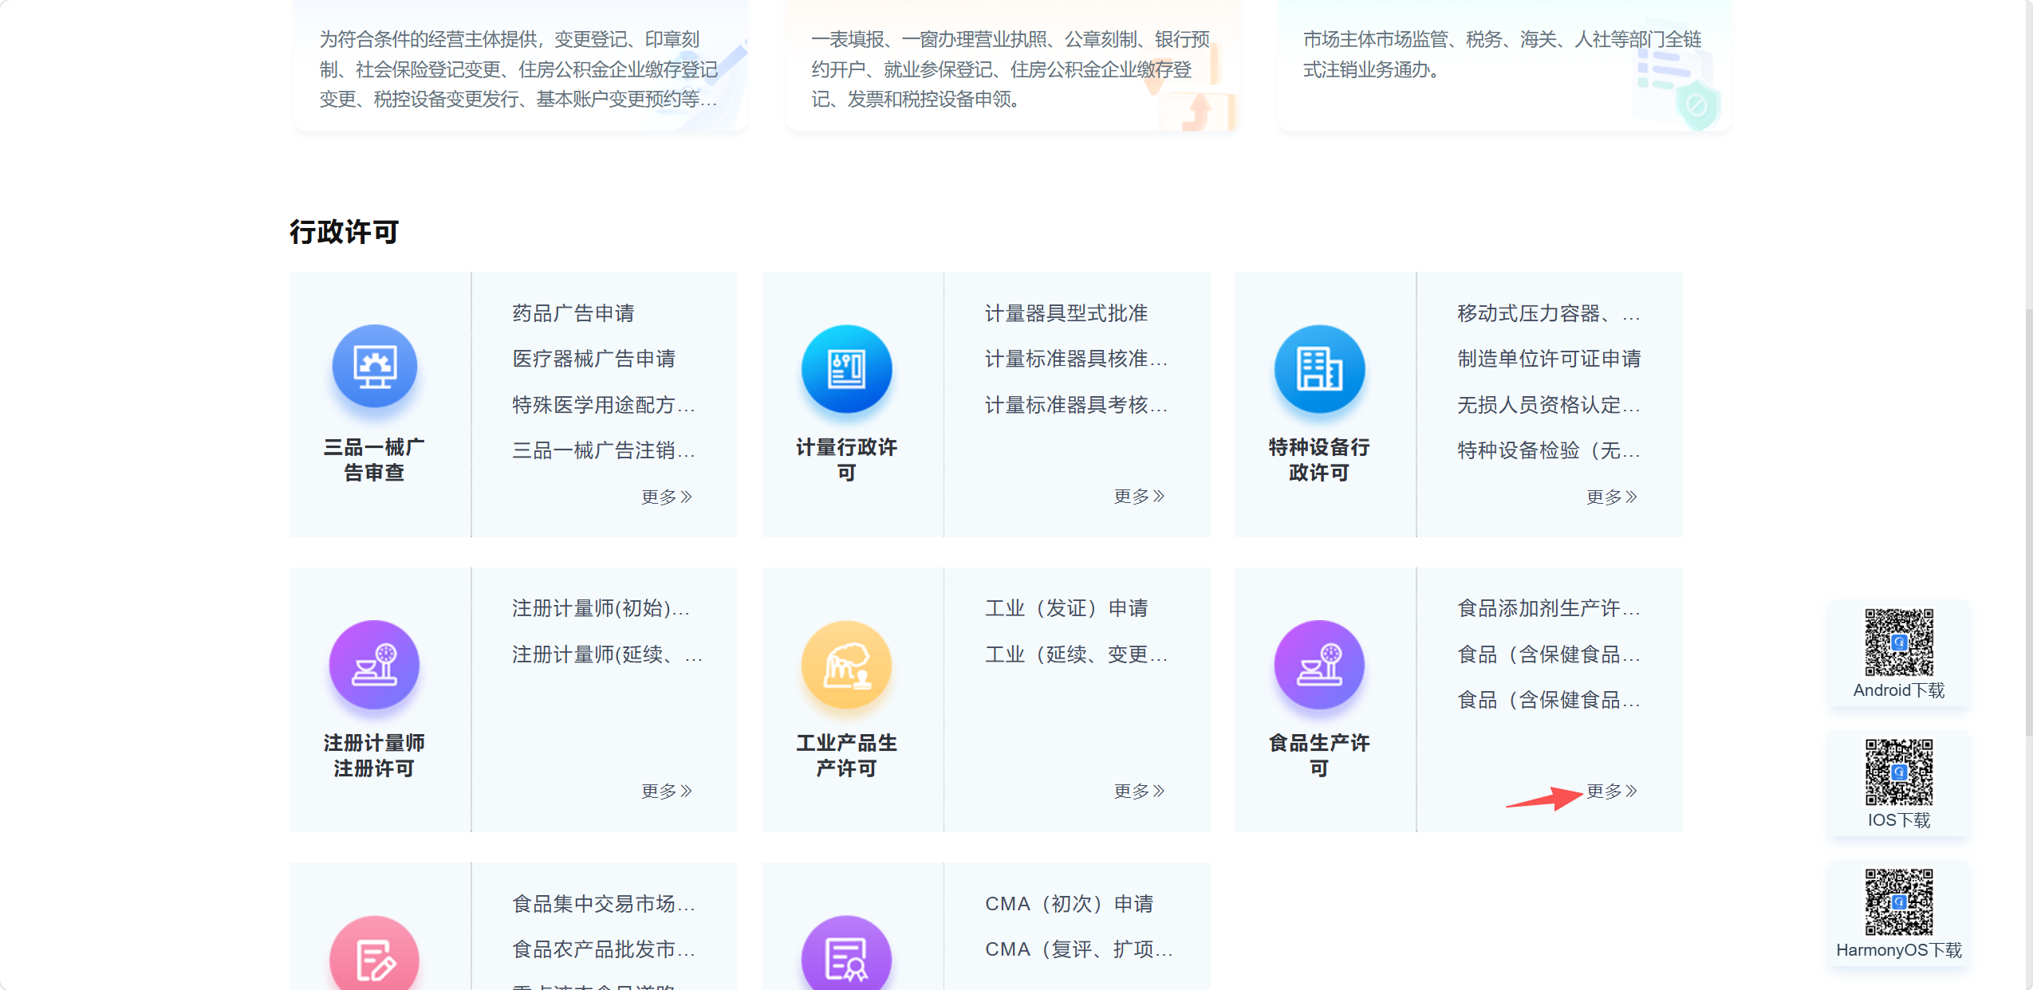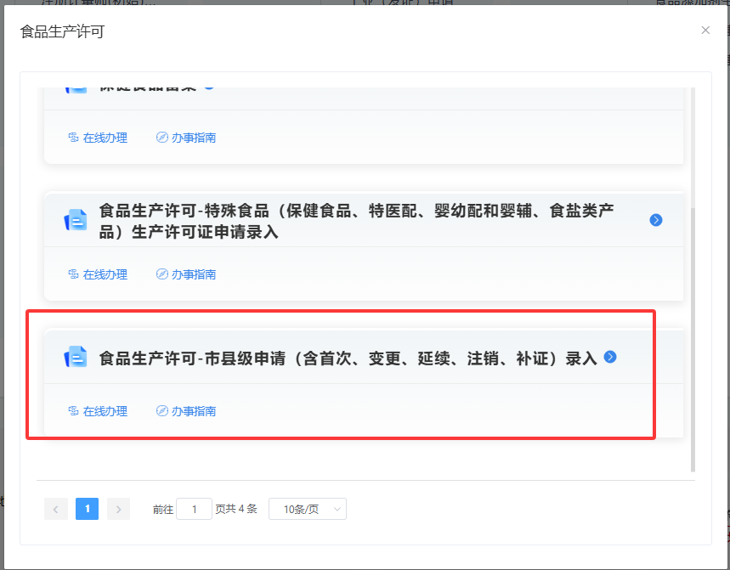
5进入页面后，点击“新增”
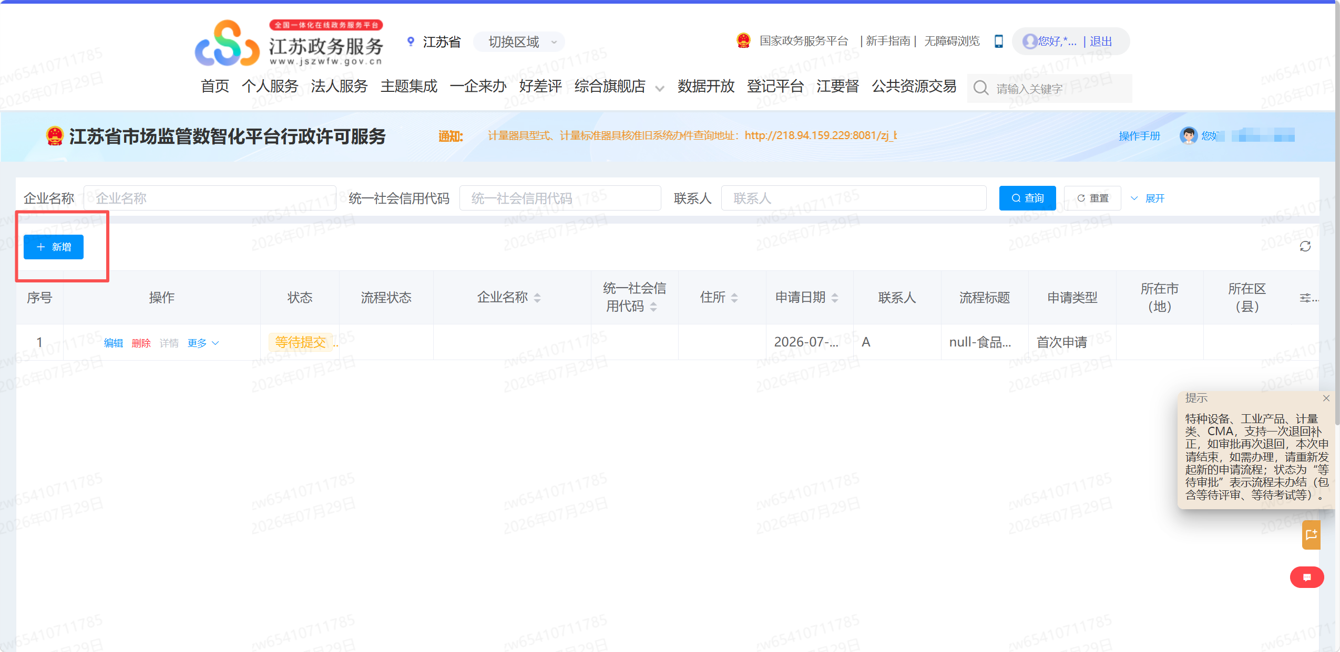
6录入页面如下：依次填写相关内容
申请信息：选择对应的受理单位（苏州工业园区和张家港保税区企业请选择属地的市场监管局，其余选择苏州市市场监管局），点击首次申请，选择申请类别，（许可类别如食品和食品添加剂都有，同时勾选）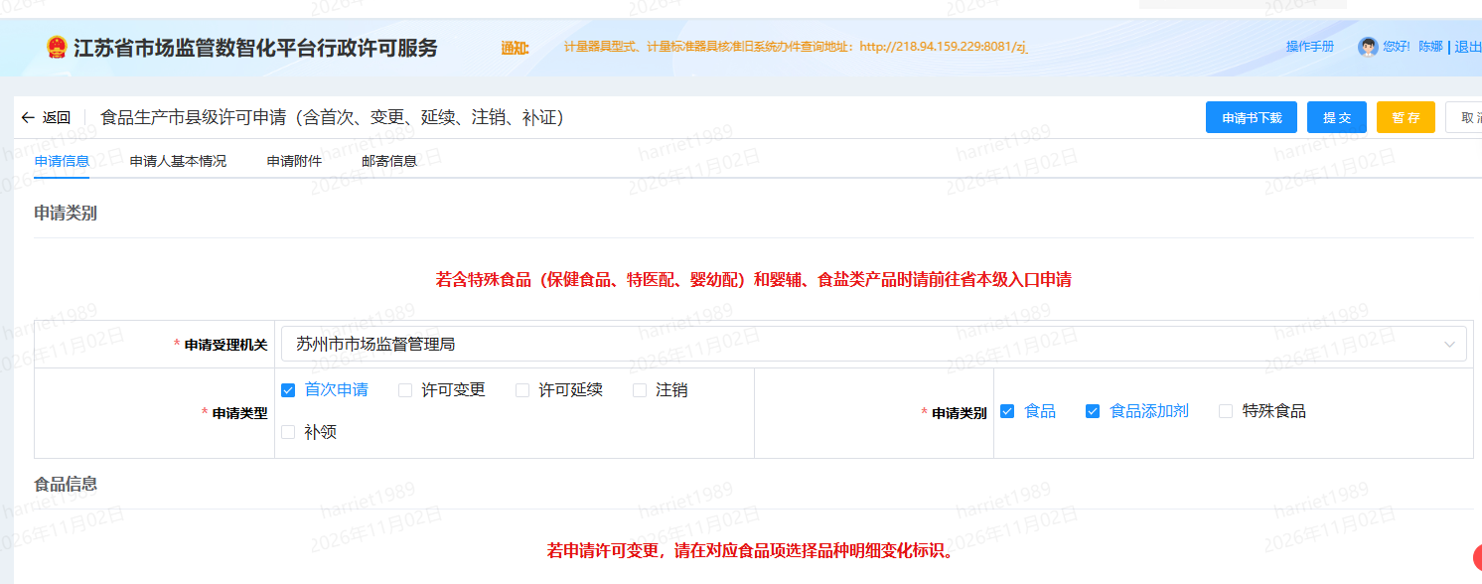
7选择完申请类别后，页面下方有相关的新增页面
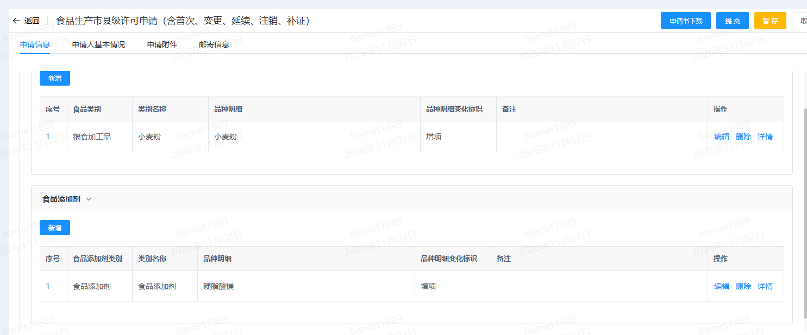
8依次填写“申请人基本情况”、“申请附件”、“邮寄信息”等完整内容。把所有材料放一个文件夹，并压缩，在“申请附件”下“食品生产许可申请书”后面的“选择文件”上传。
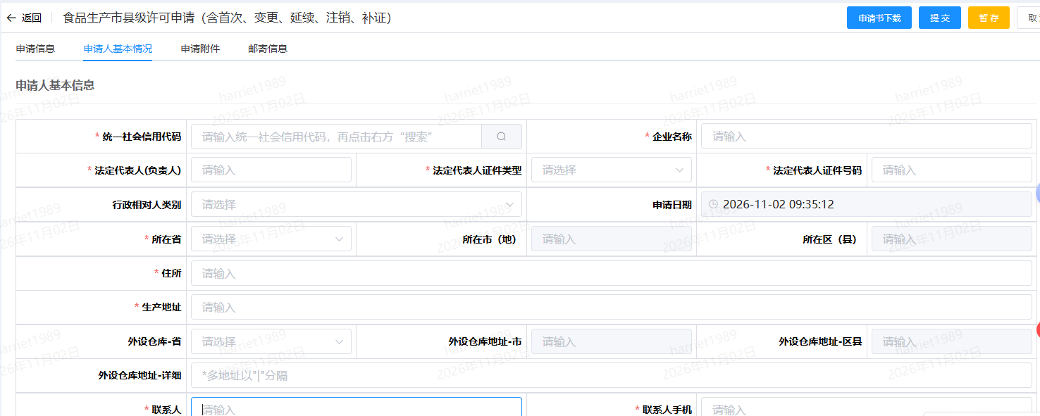
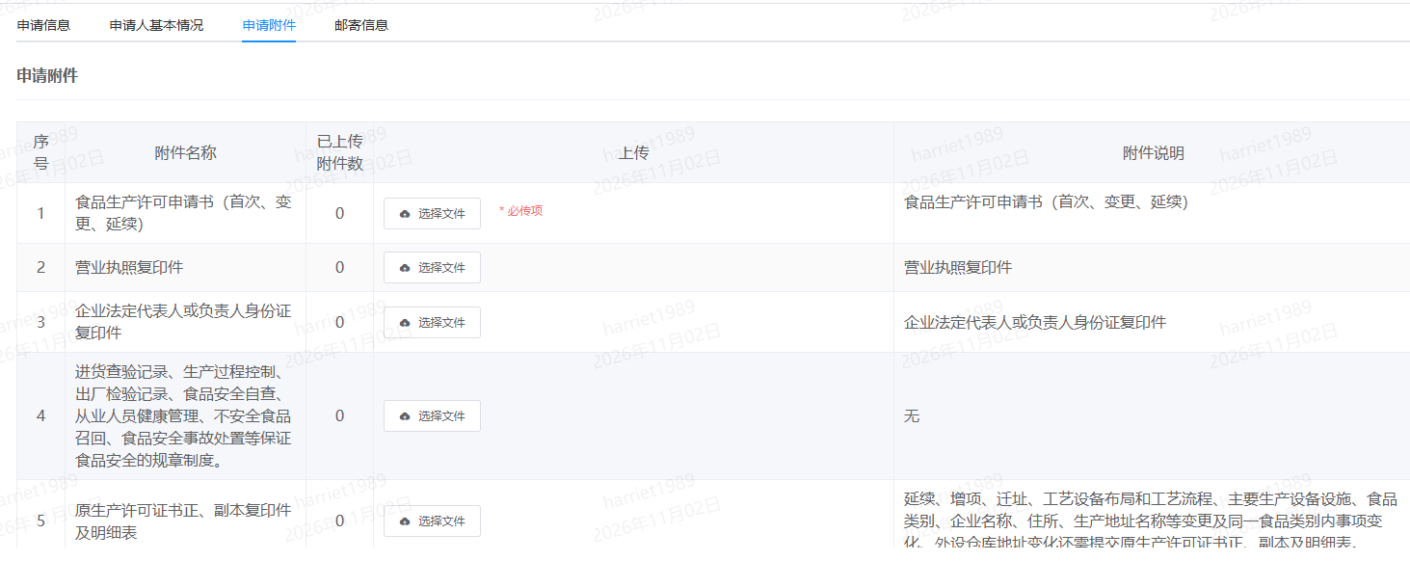
9上传完毕后，点击“提交”。 填完信息后可暂存，全部信息填完后可点击提交，提交成功后，请耐心等待审批。
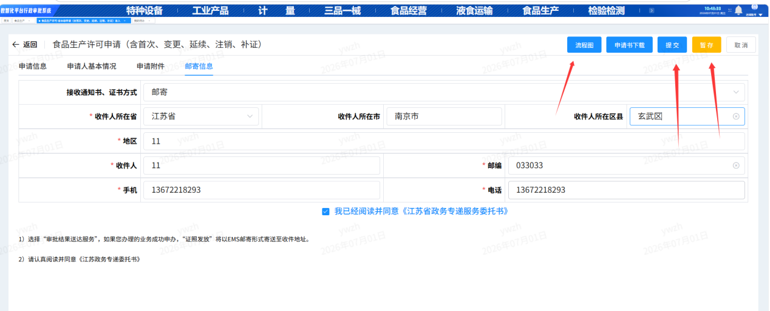
五、退回补正
1申请提交进入审批阶段后，若是审批人员选择退回补正，则可以点击“编辑”进入信息页面，修改重新填写申请，同时点击“更多”可以查看补正告知书。
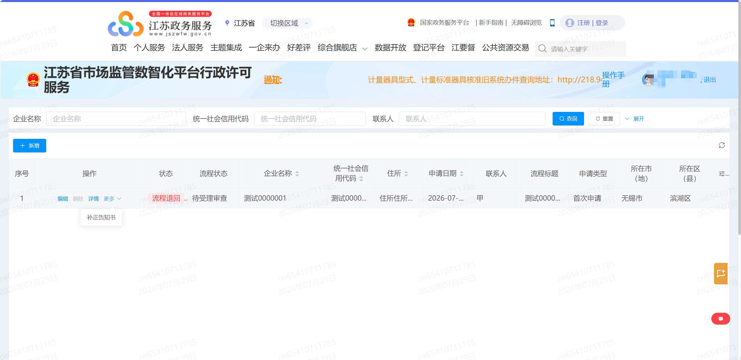
注意：“申请材料列表”材料不能改动，只能在下方的“补充材料”处上传新材料。
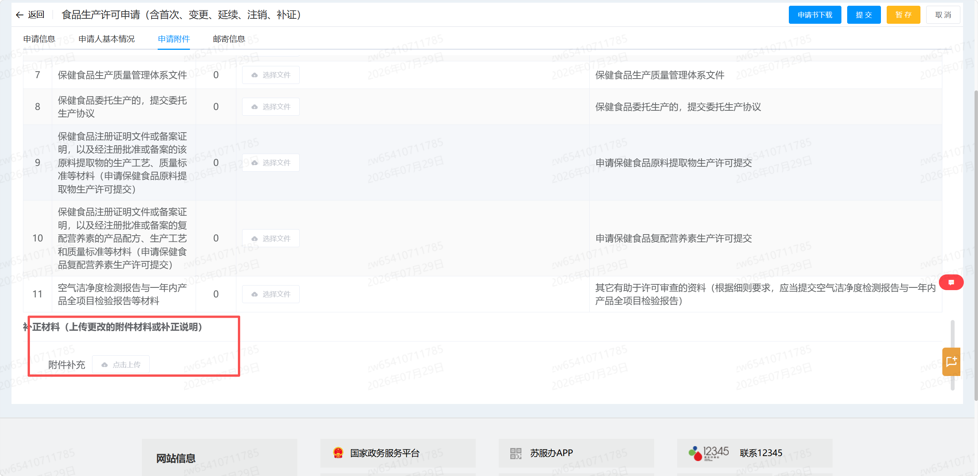
六、企业整改
1若进入企业整改环节，在企业通界面选择“我的办件-行政审批待办”。
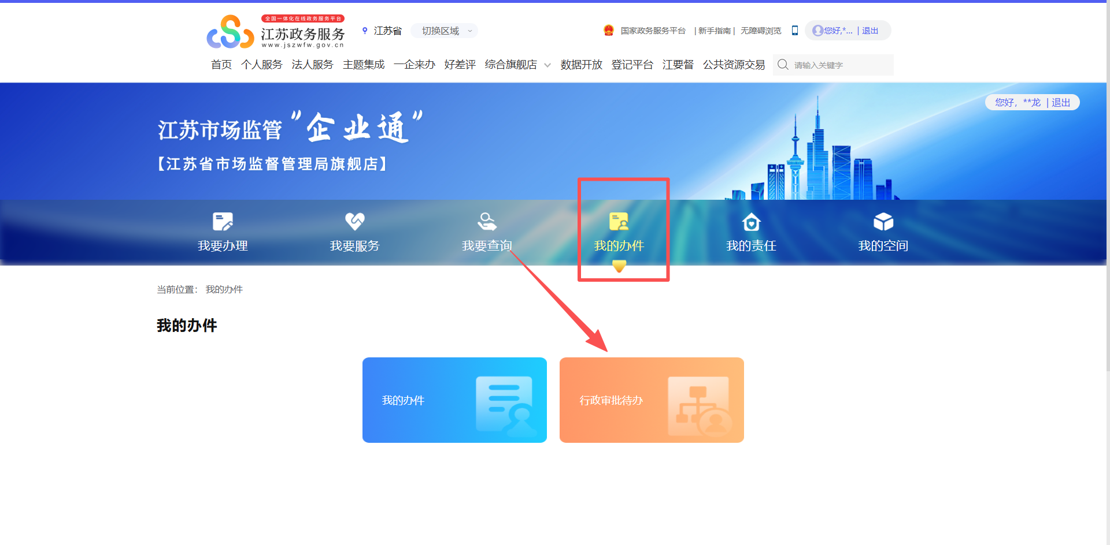
2在“整改资料上传”界面上传整改资料。
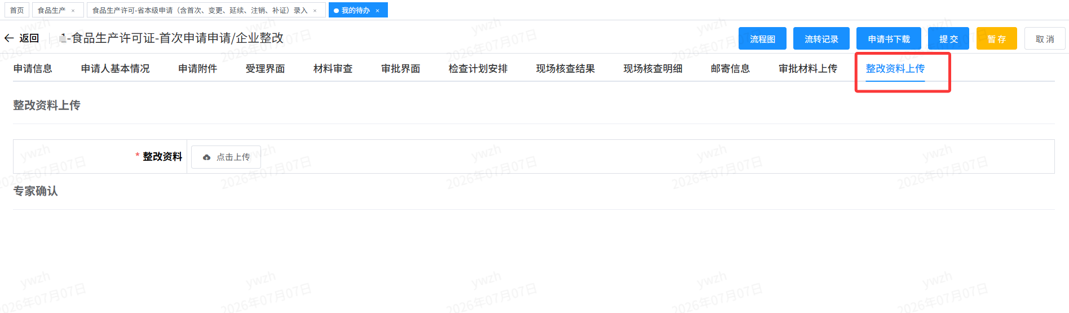
3右上角点击提交后进入专家确认环节。

